**[Material de reforzamiento U1](https://senatipe-my.sharepoint.com/:w:/g/personal/materiales_utda_senati_pe/EUzflCFQeAJHvMLTKsa5FcEByd_PWlacBa4MxmQ6CHhtWA?rtime=ZqXRL3Ah2Eg)**

1. Escribe el nombre de cada equipo.

|  |  |  |  |
| --- | --- | --- | --- |
|  |  |  |  |
| Computadora | Laptop | Tablet | Celular |

1. ¿Qué es hardware, escriba 5 ejemplos?

1. procesador

b) memoria RAM

c) disco duro

d) tarjeta gráfica

e) teclado y mouse

1. ¿Qué es software, escriba 5 ejemplos?

a) navegador web

b) sistema operativo

c) reproductor de multimedia

d) software de edición

e) sistema de descarga

1. Marque con un aspa los componentes entrada.

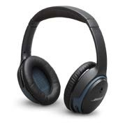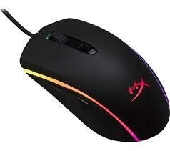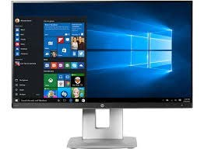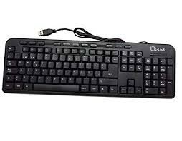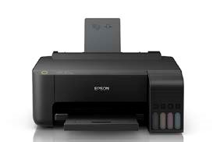

1. Marche con un aspa los componentes de salida.

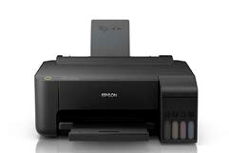

1. ¿Qué es un sistema operativo, menciona los más conocidos?

1: Microsoft Windows

2: MacOS

3: Linux

4: iOS

5: Android

1. Complete la siguiente tabla:

|  |  |  |
| --- | --- | --- |
| a) | 2 KB representan a | 2,048 BYTES |
| b) | 96 bits equivalen a | 12 BYTES |
| c) | 8 MB es igual a | 8,388,608 BYTES |
| d) | 3 GB es igual a | 3000 MB |

1. ¿Cuántos GB son 4096 MB?

|  |  |
| --- | --- |
| Rpta: | 4 GB |

1. Un reproductor de MP3 tiene 3 GB de capacidad y se desea almacenar en él archivos de música que tienen un tamaño promedio de 4 MB. ¿Cuántas canciones se pueden guardar?

|  |  |
| --- | --- |
| Rpta: | 750 canciones |

1. Una memoria USB con una capacidad de 1 GB tiene el 25% del espacio libre, ¿podrá almacenar un mapa digitalizado de 280,000.0 KB? Realice los cálculos y muestre la respuesta en el cuadro siguiente. **(4PTOS)**

|  |  |
| --- | --- |
| Rpta: | 1 GB es igual a 1024 MB (megabytes) o 1024 * 1024 KB (kilobytes). Por lo tanto, una memoria USB de 1 GB tiene:  1 GB * 1024 MB/GB * 1024 KB/MB = 1,048,576 KB  Dado que la memoria USB tiene el 25% del espacio libre, calculamos el espacio libre disponible:  25% de 1,048,576 KB = 0.25 * 1,048,576 KB = 262,144 KB  Ahora, podemos comparar el espacio libre disponible (262,144 KB) con el tamaño del mapa digitalizado (280,000.0 KB). Como 262,144 KB es menor que 280,000.0 KB, la memoria USB no podrá almacenar el mapa digitalizado completo, ya que no hay suficiente espacio libre. |